调试雷达 用SOPAS Engineering Tool修改2112端口的 登录授权的用户 密码client

各个开关的功能：

车尾部：

红色急停按钮：控制车和右部机械臂

有灯光的开关：控制车（整个设备的总电源开关）

无灯光的开关：控制右部机械臂

顶部面板：

红色急停按钮：控制左部机械臂

无灯光的开关：控制左部机械臂

各个硬件的IP地址：

内部wifi：BD17010 密码：yikun606

内部主机（eth0）：192.168.1.30

激光雷达：192.168.1.40

左部机械臂：192.168.1.50

右部机械臂：192.168.1.60

Hub1（eth1）：192.168.2.30

Hub2（eth2）：192.168.3.30

左部夹爪：192.168.2.11

右部夹爪：192.168.3.11

安装ros

sudo apt-get install ros-indigo-desktop-full

安装gazebo bulldog

拷贝catkin_gazebo 代码到home下，

sudo chmod –R 777 catkin_gazebo

进入catkin_gazebo，输入：

catkin_make

若报错，基本都是缺控件，安装即可

测试是否安装齐控件，运行

roslaunch bulldog_gazebo bulldog_empty_world.launch

(运行代码 要source ./devel/setup.bash)

安装机器人bulldog

拷贝catkin_ws 代码到home下，

sudo chmod –R 777 catkin_ws

进入catkin_ws，输入：

catkin_make

chmod -R 777 ~/catkin

操作命令：（以下命令中，启动驱动必须ssh登录到主机，开启机械臂和运行本地的包可不用ssh，但必须与主机处于同一局域网，且将本机的rosmaster ip地址指向bulldog的rosmaster）

ssh登录主机：ssh [bulldog@192.168.1.30](mailto:bulldog@192.168.1.30) 密码：123

夹爪驱动：roslaunch sensor_driver double_gripper.launch （开机后，等爪子灯亮了再launch，否则会报错）

相机驱动：sudo –s

roslaunch kinect2_bridge kinect2_bridge.launch

tf转换：roslaunch cloud_points_tf.launch

(doc: https://github.com/code-iai/iai_kinect2/tree/master/kinect2_bridge)

#roslaunch freenect_launch freenect.launch (kinect1)

激光雷达驱动： roslaunch lms1xx LMS1xx.launch

云台驱动：sudo chmod -R 777 /dev/ttyUSB2

roslaunch yuntai_controller yuntai.launch

movie_it控制机械臂：roslaunch bulldog_move_config bulldog_ur_execution.launch

云台和移动

本机 arbotix_gui 看到滑块颤抖说明成功

云台不响应有可能是因为手柄usb抢占接口，取下手柄usb重启。

将本地主机的rosmaster ip 设为bulldog的rosmaster ip：

本地home目录下：vim .bashrc

添加这两行：export ROS_MASTER_URI=http://192.168.1.30:11311

export ROS_IP=本机IP（注意：有线网卡和无线网卡区别，用ifconfig看一下本机ip，确保网段是192.168.1）

（.bashrc文件在打开终端时加载。故打开新的终端后添加的语句才会生效或者source .bashrc。）

（为了防止每次执行程序都要source到以下两个目录，可再添加以下两行：

source /opt/ros/indigo/setup.bash

source ~/catkin_ws/devel/setup.bash）

设置host： sudo vim /etc/hosts

添加： 192.168.1.30 BD17010

上述 操作执行完，本地执行rosnode list 若能显示bulldog上启动的节点即操作成功 。（此时本地无法启用自己单独的master，脱离bulldog将加入.bashrc中的语句注释掉即可）

开启左部机械臂：netcat 192.168.1.50 29999 (确保已开启该机械臂电源，可ping其ip地址测试)

power on (有较小声音即成功)

brake release （解锁电机，有较大声音即成功）

unlock protective stop （关闭保护模式）

**到此可执行moveit**

load freedrive.urp (加载freedrive.urp脚本，加载完成可以通过外力控制机械臂的关节) 注意：不要轻易执行这个脚本，以及手动移动机械臂，因为这容易是机械臂超过限位

play

开启右部机械臂：netcat 192.168.1.60 29999 (确保已开启该机械臂电源，可ping其ip地址测试)

power on

brake release （解锁电机）

unlock protective stop （关闭保护模式）

**到此可执行moveit**

load freedrive.urp (加载freedrive.urp脚本，加载完成可以通过外力控制机械臂的关节)注意：不要轻易执行这个脚本，以及手动移动机械臂，因为这容易是机械臂超过限位

play

控制左部夹抓：roslaunch bulldog_move_config left_gripper.launch （在远程机器人上运行）

各个键的功能（先按a键使其active）：

r: Reset

a: Activate

c: Close

o: Open

b: Basic mode

p: Pinch mode

w: Wide mode

s: Scissor mode

(0-255): Go to that position

f: Faster

l: Slower

i: Increase force

d: Decrease force

控制右部夹抓：roslaunch bulldog_move_config right_gripper.launch （在远程机器人上运行）

按键同左部夹爪.

控制机械臂，打开rviz, fixed frame选base_link,添加Motionplanning（若rviz报错，升级rviz）

进入rviz后首先从Scene Objects加载地面(catkin_ws/src/bulldog_move_config/scenes/bulldog_ground_scene)，

用鼠标调整机械臂的位置通过MotionPlanning面板里的Planning 下的plan规划路径和Execute执行规划好的路径。注意：要添加地面防止规划是补考虑地面。

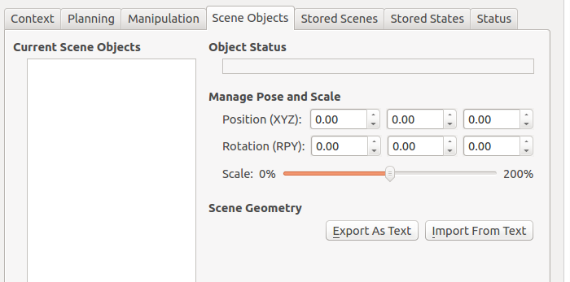

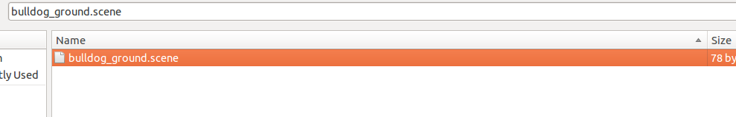

注意事项：

* 不要随意load freedrive.urp脚本手动转动机械臂，可能会造成机械臂超过限位不能正常运行。

* 出门要把爪子收起来

在moveit里面默认只显示一个planning_group

，要在控制面板上的planning_request选both_arm才会同时规划两个臂。

运行moveit有可能造成的错误原因：

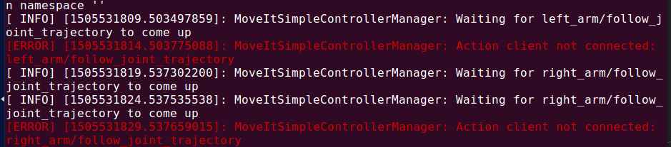

连接不上action_client是因为没有连接到机械臂，可能原因：

1. 机械臂没启动

2. MASTER_URI没指定

3. 如果有不是这两个问题，请看terminal下打印的信息，查找原因。

4. 这个问题一般是通信不正常产生的

5. ROS_IP=本机IP 没指定

Navigation:

1. ssh 到主机

2. 启动激光雷达驱动 roslaunch lms1xx LMS1xx.launch

3. （在远程机器人上运行）roslaunch bulldog_navigation gmapping_demo.launch建图

(本机启动rviz, fixed frame选map,添加map显示地图）

4. 保存地图cd ~/maps

rosrun map_server map_saver -f mymap（保存在maps文件夹下）

5. （在远程机器人上运行）sudo –s

roslaunch bulldog_navigation amcl_demo.launch (map_file:=文件绝对路径)导航

* 注意： 要在本地工作空间source 一下，不然会产生模型不能显示之类的错误。

*规划划路径的时要注意，因为planning_scence没有添加ground，所以不会考虑到与地面的碰撞。如果发现规划路径会撞道地面，不要执行

Gazebo仿真（非导航部分）：

1. 进入gazebo工作空间(catkin_gazebo)，source当前devel/setup.bash

2. 把.bashrc里的ROS_MASTER_URI和ROS_IP改成本机IP

删掉export ROS_MASTER_URI=****和export ROS_IP=****

3. roslaunch bulldog_gazebo bulldog_empty_world.launch

或者, roslaunch bulldog_gazebo bulldog_empty_world.launch world_name:=/home/cheng/catkin_gazebo/src/bulldog_simulator/bulldog_gazebo/worlds/clearpath_playpen.world

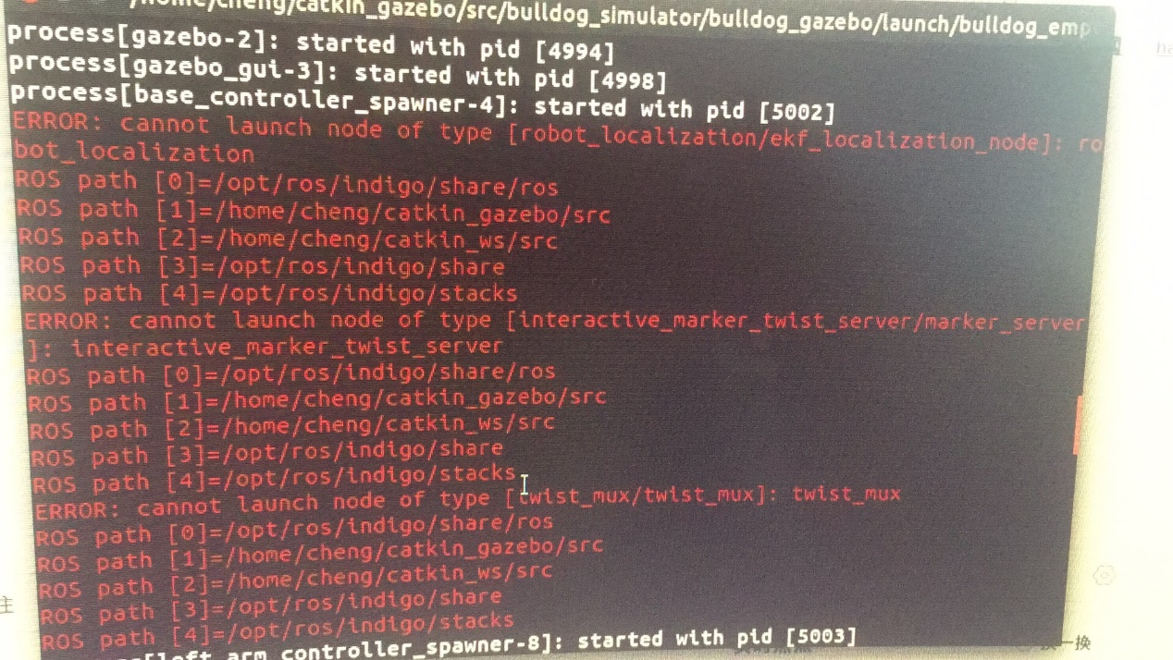

若报这种错是未安装3个包，执行sudo apt-get install ros-indigo-robot-localization 等等

4. 控制手臂：

roslaunch bulldog_gazebo_moveit_config bulldog_gazebo_moveit_execution.launch，

启动rviz后可添加相机。

5. 控制移动：

rosrun teleop_twist_keyboard teleop_twist_keyboard.py

（安装 sudo apt-get ros-indigo-teleop-twist-keyboard）

6. 控制手抓：

rosrun robotiq_s_model_control SModelSimpleController.py _topic:=/left_hand/command

rosrun robotiq_s_model_control SModelSimpleController.py _topic:=/right_hand/command

Gazebo仿真（导航部分）：

1.打开 gazebo_navigation文件夹 source devel/setup.bash

2.roslaunch bulldog_navigation gmapping_demo.launch

3.roslaunch bulldog_navigation amcl_demo.launch

4. 保存地图（例如：以mymap命名保存在maps文件夹下）

cd ~/maps

rosrun map_server map_saver -f mymap

5. roslaunch bulldog_navigation amcl_demo.launch (map_file:=文件绝对路径)导航

husky 教程网址

https://www.clearpathrobotics.com/assets/guides/husky/HuskyDualManip.html

杂项

rostopic echo kinect2/hd/points | grep frame_id看frameid

catkin_make编译完source一下 devel/steup.bash 再chmod –R 777 *

cmd_vel 控制移动

rqt 各种插件

录制bag文件

本机 launch export.launch

cp .ros/*.jpg 目标文件夹

USB：左边直接连主机（USB3.0），右边的已经接了USB2.0的hub

充满电90%多，没电32%

Wifi？不行，只能有线

云点图？tf转换频率

云台？没装好，Kinect相连缺螺丝

Gazebo代码不全

后壳

moveit举手代码